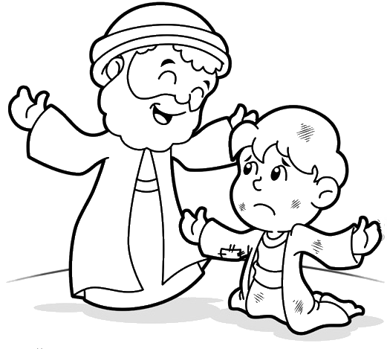
4. pôstna nedeľa „C“
Čítanie zo svätého Evanjelia podľa Lukáša
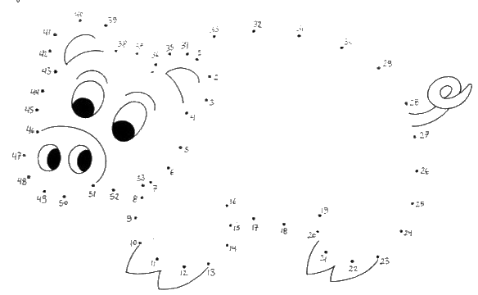
K Ježišovi sa približovali všetci mýtnici a hriešnici a počúvali ho. Farizeji a zákonníci šomrali: „Tento prijíma hriešnikov a jedáva s nimi.“ Preto im povedal toto podobenstvo: „Istý človek mal dvoch synov. Mladší z nich povedal otcovi: ‚Otec, daj mi časť majetku, ktorá mi patrí.‘ A on im rozdelil majetok. O niekoľko dní si mladší syn všetko zobral, odcestoval do ďalekého kraja a tam svoj majetok hýrivým životom premárnil. Keď všetko premrhal, nastal v tej krajine veľký hlad a on začal trieť núdzu. Išiel teda a uchytil sa u istého obyvateľa tej krajiny a on ho poslal na svoje hospodárstvo svine pásť. I túžil nasýtiť sa aspoň strukmi, čo žrali svine, ale nik mu ich nedával. Vstúpil teda do seba a povedal si: ‚Koľko nádenníkov u môjho otca má chleba nazvyš, a ja tu hyniem od hladu. Vstanem, pôjdem k svojmu otcovi a poviem mu: Otče, zhrešil som proti nebu i voči tebe. Už nie som hoden volať sa tvojím synom. Prijmi ma ako jedného zo svojich nádenníkov.‘ I vstal a šiel k svojmu otcovi. Ešte bol ďaleko, keď ho zazrel jeho otec, a bolo mu ho ľúto. Pribehol k nemu, hodil sa mu okolo krku a vybozkával ho. Syn mu povedal: ‚Otče, zhrešil som proti nebu i voči tebe. Už nie som hoden volať sa tvojím synom.‘ Ale otec povedal svojim sluhom: ‚Rýchlo prineste najlepšie šaty a oblečte ho! Dajte mu prsteň na ruku a obuv na nohy! Priveďte vykŕmené teľa a zabite ho. Jedzme a veselo hodujme, lebo tento môj syn bol mŕtvy, a ožil, bol stratený, a našiel sa.‘ A začali hodovať. Jeho starší syn bol práve na poli. Keď sa vracal a približoval sa k domu, počul hudbu a tanec. Zavolal si jedného zo sluhov a pýtal sa, čo sa deje. Ten mu povedal: ‚Prišiel tvoj brat a tvoj otec zabil vykŕmené teľa, lebo sa mu vrátil zdravý.‘ On sa však nahneval a nechcel vojsť. Vyšiel teda otec a začal ho prosiť. Ale on odpovedal otcovi: ‚Už toľko rokov ti slúžim a nikdy som neprestúpil tvoj príkaz, a mne si nikdy nedal ani kozliatko, aby som sa zabavil so svojimi priateľmi. No keď prišiel tento tvoj syn, čo ti prehýril majetok s neviestkami, pre neho si zabil vykŕmené teľa.‘ On mu na to povedal: ‚Syn môj, ty si stále so mnou a všetko, čo ja mám, je tvoje. Ale patrilo sa hodovať a radovať sa, lebo tento tvoj brat bol mŕtvy, a ožil, bol stratený, a našiel sa.‘“ Počuli sme slovo Pánovo.
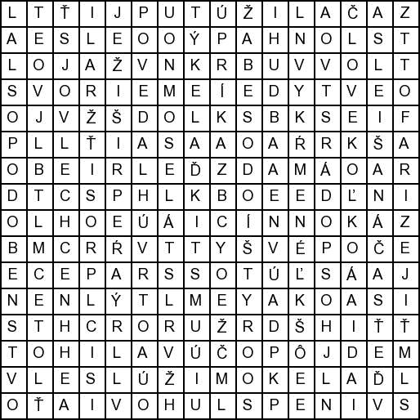
Úlohy:
- Osemsmerovka s tajničkou:
do seba, farizeji, hlad, hospodárstvo, hudba, ježiš, k domu, koľko, našiel sa, nechcel vojsť, nedal, neprestúpil, otec, ožil, podobenstvo, poslal, povedal, počul, počúvali ho, prosiť, príkaz, pásť, pôjdem, rýchlo, sluhovia, slúžim, stále so mnou, svine, trieť, túžil, veselo, vybozkával ho, vykŕmené, začal, zákonníci, časť, človek, ďaleko, ďaleký, ľúto, šaty, šomrali, život, žrali
- Pospájaj čísla: pre Židov nečisté zviera, ktoré nechovali a ani ho nejedli. Znamená veľkú potupu:
__ __ __ __ __

STARŠÍ SYN: „Syn môj, ty si stále so mnou a všetko, čo ja mám, je tvoje.“
PLNENIE SI POVINNOSTÍ, PRÁCA | NEPRÍJEMNÁ A NEPRIJATEĽNÁ INFORMÁCIA, PREDSTAVA | HNEV, VZDOR, UZATVORENIE SA
OTCOVA PROSBA: VOLANIE NA HOSTINU | POSUDZOVANIE BRATA, VÝČITKY OTCOVI, PÝCHA | VYSVETLENIE: VŠETKO, ČO JA MÁM, JE TVOJE
RADOSŤ:
Ale patrilo sa hodovať a radovať sa, lebo tento tvoj brat bol mŕtvy, a ožil, bol stratený, a našiel sa.
OTEC IDE VŽDY V ÚSTRETY SVOJIM OBOM SYNOM!
NEBESKÝ OTEC IDE V ÚSTRETY ĽUĎOM V JEŽIŠOVI KRISTOVI!
Najväčšia Božia vlastnosť je:

__ __ __ __ __ __ __ __ __ __ __ __ __
Sviatosť zmierenia v podobenstve o márnotratnom synovi – mladší syn::
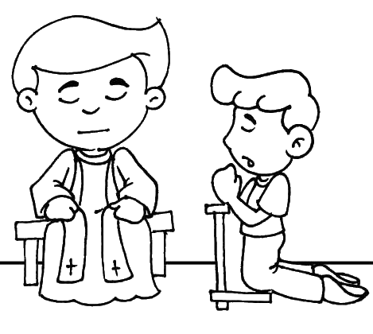 |  |  |  |  | RADOSŤ
 |  |  |  |  | EŠTE HLBŠIE PRIATEĽSTVO
 |  |  |  |  | PRIJATIE EUCHARISTIE
 |  |  |  | ZMIERENIE
 |  |  |  | OCHOTA VECI NAPRAVIŤ
 |  |  |  | VYZNANIE HRIECHOV A ZADOSŤUČINENIE
PRIATEĽSTVO |  |  | TÚŽBA PO ZMIERENÍ
 |  |  | ĽÚTOSŤ
 |  | UVEDOMENIE SI HRIECHU
 |  | SPYTOVANIE SVEDOMIA
 | URÁŽKY
 | HRIECH
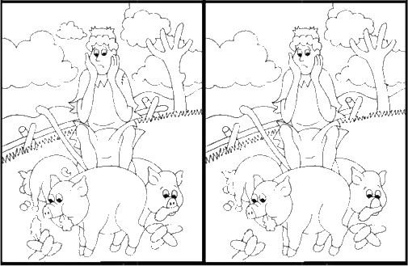Predsavzatie: POSTIŤ SA RUKAMI: vziať si častejšie do rúk peknú knihu alebo Sv. Písmo, aby sme ruky potom mohli priložiť k dielu tam, kde je to naozaj potrebné, aby sme ich častejšie zopli k modlitbe.

